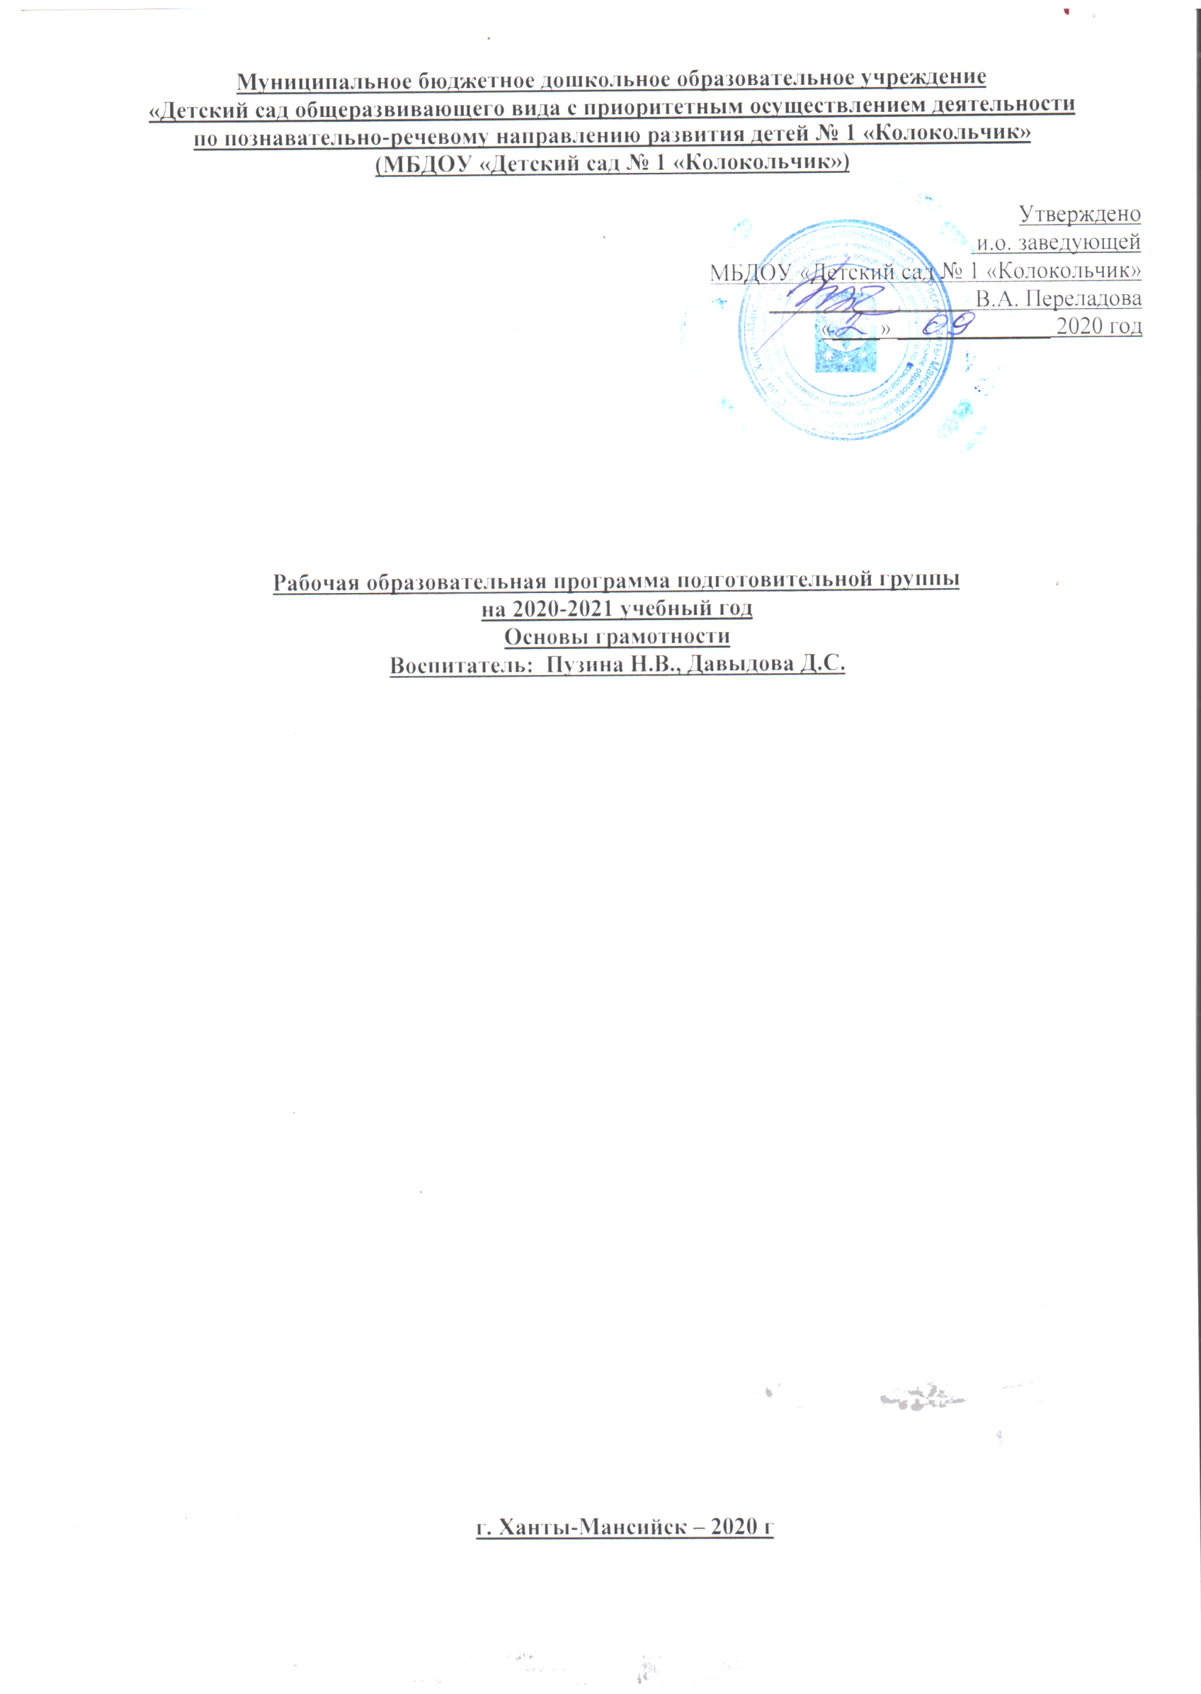
Рабочая образовательная программа подготовительной группы
на 2020-2021 учебный год
Основы грамотности

Пояснительная записка.
Неумение читать или медленное чтение (побуквенное) является серьезной проблемой при обучении ребенка в школе. Но прежде, чем начинать читать, ребенок должен научится слушать, из каких звуков состоят слова, проводить звуковой анализ слов (то есть называть по порядку звуки, из которых состоят слова). Позже дети научатся делить речевой поток на предложения, предложения - на слова, знакомятся с буквами русского алфавита, составляют слова и предложения из них, овладевают послоговым и слитным способами чтения. При этом обучение чтению не является самоцелью.
Основные цели и задачи:
Подготовка к обучению грамоте. Дать представления о предложении (без грамматического определения).
Упражнять в составлении предложений, членении простых предложений (без союзов и предлогов) на слова с указанием их последовательности.
Учить детей делить двусложные и трехсложные слова с открытыми слогами (на-ша Ма-ша, ма-ли-на, бе-ре-за) на части.
Учить составлять слова из слогов (устно).
Учить выделять последовательность звуков в простых словах.

Учебно – тематический план на 2020- 2021 учебный год.

месяц | Тема образовательной деятельности | Кол-во
сентябрь | Звуковой анализ слов. Ударение. Предложение. № 1 | 1
 | Гласная буква А. № 3 | 1
 | Гласная буква «Я» № 4 | 1
 | Буква Я обозначает два звука [й’а] № 5 | 1
октябрь | Гласная буква О о № 6 | 1
 | Гласная буква Ё ё № 7 | 1
 | Буква Ё обозначает два звука [й’о] № 8 | 1
 | Гласная буква У у. № 9 | 1
ноябрь | Гласная буква Ю ю. № 10 | 1
 | Буква Ю обозначает два звука [й’у]. № 11 | 1
 | Буква Ы № 12 | 1
 | Буква И № 13 | 1
 | Буква Э № 14 | 1
декабрь | Буква Е №15 | 1
 | Буква Е обозначает два звука [й’э]. № 16 | 1
 | Звуковой анализ слов. Предложение. № 17 | 1
 | Буква М м № 22 | 1
январь | Буква Н н № 23 | 1
 | Буква Р р № 24 | 1
 | Буква Л л № 25 | 1
 | Буква Г г № 26
февраль | Буква К к № 27 | 1
 | Предложение. Чтение. № 28 | 1
 | Буква С с № 29 | 1
 | Буква З з; звук [з] и [з’] | 1
март | Буква Ш ш; звук [ш] | 1
 | Буква Ж ж; звук [ж]  Буква Д д; звук [д] и [д’] | 1
 | Буква Т т; звук [т] и [т’] | 1
апрель | Буква Ь (мягкий знак) | 1
 | Буква П п; звук [п] и [п’] | 1
 | Буква Б б; звук [б] и [б’] | 1
 | Буква В в; звук [в] и [в’] | 1
 | Буква Ф ф; звук [ф] и [ф’]
май | Буква Й й; звук [й] | 1
 | Буква Ч ч звук [ч’] | 1
 | Буква Щ щ звук [щ’] | 1
 | Буква Ц ц; звук [ц] | 1
 | Буква Х х; звук [х] и [х’] | 1
Всего: |  | 37

Перспективное планирование.

Месяц | 1 неделя | 2 неделя | 3 неделя | 4 неделя | 5 неделя
Сентябрь | Тема: Звуковой анализ слов.  Программное содержание:  Продолжать учить детей проводить звуковой анализ слов; дифференцировать гласные, твёрдые и мягкие, звонкие и глухие согласные звуки; закреплять умение определять место ударного гласного звука в слове; учить составлять предложение из двух слов, называть слова по порядку; продолжать учить называть слова с заданными звуками.  Стр. 111 № 2 | Тема: Гласная буква А.  Программное содержание:  Продолжать учить детей проводить звуковой анализ слов; познакомить с гласной буквой А а  Учить составлять предложения о действиях игрушки из двух слов; продолжать учить называть слова по заданной модели.  Стр. 113 № 3 | Тема: Гласная буква Я.  Программное содержание:  Продолжать учить детей проводить звуковой анализ слов, определять ударный гласный звук. Познакомить с гласной буквой Я я (маленькой и большой) и правилами написания «я» после мягких согласных звуков. Учить составлять предложения о действиях игрушки (из двух слов). Продолжать учить называть слова с заданными звуками.  Стр. 114 № 4 | Тема: Буква Я обозначает два звука [й’а]  Программное содержание: Продолжать учить детей проводить звуковой анализ слов с применением правил написания гласных букв и определением ударного гласного звука. Познакомить с тем, что буква Я может обозначать два звука – (й а).  Учить составлять предложения из двух слов о действиях детей, называть 1-е, 2-е слово предложения.  Продолжать учить называть слова по заданной модели.  Стр. 116 № 5
Октябрь | Тема: Гласная буква О о.  Программное содержание:  Продолжать учить детей проводить звуковой анализ слов с применением правил написания гласных букв и определением ударного гласного звука.  Познакомить с гласной буквой О о.  Учить составлять предложения о действиях, называть 1-е, 2-е слово предложения.  Продолжать учить называть слова по заданной модели.  Стр. 118 № 6 | Тема: Гласная буква Ё ё.  Программное содержание:  Продолжать учить детей проводить звуковой анализ слов с применением правил написания гласных букв и определением ударного гласного звука.  Познакомить с гласной буквой Ё ё, с тем, что буква ё может обозначать звук (о) и пишется после мягких согласных звуков.  Учить составлять предложения из двух слов с заданным словом. Продолжать учить называть слова с заданными звуками.  Стр. 119 № 7 | Тема: Буква Ё обозначает два звука [й’о].  Программное содержание:  Продолжать учить детей проводить звуковой анализ слов с применением правил написания гласных букв и определением ударного гласного звука.  Познакомить с тем, что буква ё  может обозначать два звука – (й о).  Учить составлять предложения из двух слов с заданным словом.  Продолжать учить называть слова с заданными звуками.  Стр. 121 № 8 | Тема: Гласная буква У у.  Программное содержание:  Продолжать учить проводить  звуковой анализ слов с применением правил написания гласных букв и определением ударного гласного звука. Познакомить с гласной буквой У у.  Учить составлять предложения из трёх слов с соединительным союзом и.  Продолжать учить называть слова с заданным ударным гласным звуком.  Стр. 122 № 9
Ноябрь | Тема: Гласная буква Ю ю.  Программное содержание:  Продолжать учить проводить  звуковой анализ слов с применением правил написания гласных букв и определением ударного гласного звука.  Познакомить с буквой Ю ю и правилами написания ю после мягких согласных звуков  Учить составлять предложения из трёх слов с соединительным союзом и.  Продолжать учить детей называть слова с заданным ударным гласным звуком.  Стр. 124 № 10 | Тема: Буква Ю обозначает два звука [й’у].  Программное содержание:  Продолжать учить проводить  звуковой анализ слов с применением правил написания гласных букв и определением ударного гласного звука.  Познакомить с тем, что буква ю может обозначать два звука – (й у)  Учить составлять предложения из трёх слов с соединительным союзом и.  Продолжать учить называть слова по заданной модели.  Стр. 125 № 11 | Тема: Буква Ы  Программное содержание:  Продолжать учить проводить  звуковой анализ слов с применением правил написания гласных букв и определением ударного гласного звука.  Познакомить с буквой ы.  Учить составлять предложения из трёх слов с соединительным союзом и.  Продолжать учить детей называть слова с заданными звуками.  Стр. 127 № 12 | Тема: Буква И и  Программное содержание:  Продолжать учить проводить  звуковой анализ слов с применением правил написания гласных букв и определением ударного гласного звука.  Познакомить с буквой И и и правилам написания и после мягких согласных звуков.  Учить детей словоизменению.  Продолжать учить называть слова по заданной модели.  Стр. 128 № 13 | Тема: Буква Э э  Программное содержание:  Продолжать учить проводить  звуковой анализ слов с применением правил написания гласных букв и определением ударного гласного звука.  Познакомить с буквой Э э.  Учить детей словоизменению.  Продолжать учить называть слова по заданной модели.  Стр. 130 № 14
Декабрь | Тема: Буква Е е  Программное содержание:  Продолжать учить проводить  звуковой анализ слов с применением правил написания гласных букв и определением ударного гласного звука.  Познакомить с буквой Е е и правилам написания е после мягких согласных звуков.  Учить составлять предложения из трёх слов с соединительным союзом и.  Продолжать учить детей словоизменению.  Учить называть слова с заданным ударным гласным звуком.  Стр. 131 № 15 | Тема: Буква Е обозначает два звука [й’э].  Программное содержание:  Продолжать учить проводить  звуковой анализ слов с применением правил написания гласных букв и определением ударного гласного звука.  Познакомить с тем, что буква е может обозначать два звука – (й э).  Продолжать учить называть слова с заданными звуками.  Стр. 133 № 16 | Тема: Звуковой анализ слов. Предложение.  Программное содержание:  Продолжать учить проводить  звуковой анализ слов с применением правил написания гласных букв и определением ударного гласного звука.  Познакомить детей со словоизменением.  Учить составлять предложение из трёх слов.  Учить называть слова определённой звуковой структуры.  Стр. 134 № 17 | Тема: Буква М м  Программное содержание:  Познакомить детей с буквой М м и тем, что она обозначает звонкие (м) и (м\).  Закреплять умение проводить  звуковой анализ слов с применением правил написания гласных букв и определением ударного гласного звука.  Учить читать слоги и слова с буквой м.  Стр. 143 № 22
Январь | Тема: Буква Н н  Программное содержание:  Учить детей составлять предложение с заданным словом, определять количество слов в предложении и называть их по порядку.  Познакомить детей с буквой Н н и тем, что она обозначает звонкие (н) и (н\).  Закреплять умение проводить  звуковой анализ слов с применением правил написания гласных букв и определением ударного гласного звука.  Учить читать слоги и слова с буквами м и н.  Учить называть слова заданной звуковой структуры.  Стр. 145 № 23 | Тема: Буква Р р  Программное содержание: Познакомить детей с буквой Р р и тем, что она обозначает звонкие звуки (р) и (р\).  Учить читать слоги и слова с пройденными буквами и буквой р.  Закреплять умение проводить  звуковой анализ слов с применением правил написания гласных букв и определением ударного гласного звука.  Учить называть слова заданной звуковой структуры.  Продолжать закреплять умение составлять предложение из трёх слов.  Стр. 146 № 24 | Тема: Буква Л л  Программное содержание:  Познакомить детей с буквой Л л , что она обозначает звонкие звуки (л) и (л\).  Учить читать слоги с пройденными буквами; с буквой л.  Закреплять умение проводить  звуковой анализ слов с применением правил написания гласных букв и определением ударного гласного звука.  Закреплять умение делить предложения на слова, называть их по порядку.  Учить отвечать на вопросы по прочитанному тексту.  Учить называть слова заданной звуковой структуры.  Стр. 148 № 25 | Тема: Буква Г г  Программное содержание:  Познакомить детей с буквой Г г и тем, что она обозначает звонкие звуки (г) и (г\).  Учить читать слоги и слова с пройденными буквами.  Учить выкладывать предложения из букв разрезной азбуки, познакомить с правилами выкладывания.  Учить называть слова заданной звуковой структуры.  Стр. 149 № 26
Февраль | Тема: Буква К к  Программное содержание:  Познакомить детей с буквой К к и тем, что она обозначает глухие звуки (к и (к\).  Учить выкладывать предложения в соответствии с правилами выкладывания.  Закреплять знания, что буква я может обозначать два звука (й\) и (а) в начале слова и после гласного звука.  Закреплять умение называть слова заданной звуковой структуры.  Стр. 151 № 27 | Тема: Предложение. Чтение.  Программное содержание:  Закреплять чтение слогов, слов и предложений с пройденными буквами.  Учить детей отвечать на вопросы по тексту.  Продолжать учить выкладывать предложение с применением известных грамматических и синтаксических правил.  Закреплять знания, что буква ю может обозначать два звука (й) и (у) в  начале слова или после гласного звука.  Закреплять умение называть слова заданной звуковой структуры и с заданным ударением.  Стр. 152 № 28 | Тема: Буква С с  Программное содержание:  Познакомить детей с буквой С с и тем, что она обозначает глухие звуки (с) и (с\).  Закреплять умение выкладывать предложение с применением пройденных грамматических и синтаксических правил.  Закреплять знания, что буква ё может обозначать два звука (й) и (о) в  начале слова или после гласных звуков.  Продолжать совершенствовать чтение детей.  Учить отвечать на вопросы по прочитанному тексту.  Закреплять умение называть слова с заданным ударным гласным звуком.  Стр. 154 № 29 | Тема: Буква  З з; звук [з] и [з’]  Программное содержание:  Познакомить детей с буквой З з и тем, что она обозначает звонкие звуки [з] и [з’].  Закреплять умение выкладывать предложение с применением пройденных грамматических и синтаксических правил.  Закреплять знания, что буква е может обозначать два звука (й) и (э) в  начале слова или после гласных звуков.  Продолжать совершенствовать чтение детей.  Учить отвечать на вопросы по прочитанному тексту.  Закреплять умение называть слова по модели.  Стр. 155 № 30
Март | Тема: Буква Ш ш; звук [ш]  Программное содержание:  Продолжать учить детей выкладывать предложения с применением всех пройденных грамматических и синтаксических правил.  Познакомить с буквой ш Ш (обозначает глухой твёрдый согласный звук  [ш], правилом написания сочетания ши.  Совершенствовать навык чтения детей.  Учить пересказывать прочитанный рассказ.  Учить называть слова заданной звуковой структуры.  Стр. 157 № 31 | Тема: Буква Ж ж; звук [ж]  Программное содержание:  Продолжать учить детей выкладывать предложения с применением всех пройденных грамматических и синтаксических правил, определять словесное ударение.  Познакомить детей с буквой Ж ж (обозначает звонкий твёрдый согласный звук  [ж] и правилами написания сочетания жи.  Совершенствовать навык чтения детей.  Учить отвечать на вопросы по тексту.  Учить называть слова заданной звуковой структуры.  Стр. 158 № 32 | Тема: Буква  Д д; звук [д] и [д’]  Программное содержание:  Познакомить детей с буквой Д д и тем, что она обозначает звонкие звуки [д] и [д’].  Продолжать учить детей выкладывать предложения с применением всех пройденных грамматических и синтаксических правил.  Совершенствовать навык чтения детей.  Учить озаглавливать и пересказывать рассказ.  Учить называть слова заданной звуковой структуры.  Стр. 160 № 33 | Тема: Буква  Т т; звук [т] и [т’]  Программное содержание:  Познакомить детей с буквой  Т т и тем, что она обозначает звонкие звуки [т] и [т’].  Учить проставлять ударение в словах и читать слова с ударением.  Закреплять умение делить предложения на слова, называть их по порядку.  Совершенствовать навык чтения.  Учить называть слова с заданными звуками.  Стр. 161 № 34
Апрель | Тема: Буква  Ь (мягкий знак)  Программное содержание:  Познакомить детей с буквой Ь (мягкий знак)  Учить проставлять ударение в напечатанных словах и читать их в соответствии с проставленным ударением. Совершенство вать навык чтения детей.  Учить отгадывать слово, представленное моделью (по вопросам)  Стр 163 № 35 | Тема: Буква  П п; звук [п] и [п’]  Программное содержание:  Познакомить детей с буквой П п и тем, что она обозначает глухие звуки [п] и [п’].  Продолжать учить проставлять ударение в напечатанных словах и читать их с использованием ударения.  Совершенство вать навык чтения детей.  Закреплять умение выкладывать предложение с применением пройденных грамматических и синтаксических правил.  Учить озаглавливать и пересказывать прочитанный рассказ.  Учить называть слова заданной звуковой структуры.  Стр. 167 № 37 | Тема: Буква  Б б; звук [б] и [б’]  Программное содержание:  Познакомить детей с буквой Б б и тем, что она обозначает звонкие звуки [б] и [б’].  Продолжать учить проставлять ударение в напечатанных словах и читать их с использованием ударения  Совершенство вать навык чтения детей.  Закреплять умение выкладывать предложение с применением пройденных грамматических и синтаксических правил.  Учить озаглавливать и пересказывать прочитанный рассказ.  Учить отгадывать слово, представленноемоделью по (вопросам).  Стр. 168 № 38 | Тема: Буква  В в; звук [в] и [в’]  Программное содержание:  Познакомить детей с буквой В в и тем, что она обозначает звонкие звуки [в] и [в’].  Продолжать учить проставлять ударение в напечатанных словах и читать их с использованием ударения  Совершенство вать навык чтения детей.  Закреплять умение выкладывать предложение с применением пройденных грамматических и синтаксических правил.  Учить называть слова заданной звуковой структуры.  Стр. 170 № 39 | Тема: Буква  Ф ф; звук [ф] и [ф’]  Программное содержание:  Познакомить детей с буквой Ф ф и тем, что она обозначает глухие звуки [ф] и [ф’].  Продолжать учить проставлять ударение в напечатанных словах и читать их с использованием ударения  Совершенство вать навык чтения детей.  Учить пересказывать прочитанный рассказ.  Закреплять умение выкладывать предложение с применением пройденных грамматических и синтаксических правил.  Учить отгадывать слово, представленное  моделью по (вопросам).  Стр. 171 № 40
Май | Тема: Буква  Й й; звук [й]  Программное содержание:  Совершенствовать навык чтения детей.  Познакомить с буквой Й й, повторить правило, что звук [й’] – самый короткий звонкий звук в нашей речи и всегда мягкий согласный.  Учить детей словообразованию.  Продолжать учить отгадывать слово, представленное моделью.  Стр. 174 № 42 | Тема: Буква  Ч ч звук [ч’]  Программное содержание:  Совершенствовать навык чтения детей.  Познакомить с буквой Ч ч и напомнить, что звук [ч’] –  всегда мягкий  согласный, глухой.  Учить составлять цепочку слов, производя в данном слове только одну замену для получения нового слова.  Стр. 175 № 43 | Тема: Буква  Щ щ звук [щ’]  Программное содержание:  Познакомить детей с буквой Щ щ, объяснить, что звук [щ’] – всегда мягкий согласный, глухой, и правила написания сочетаний ща, щу.  Совершенство вать навык чтения детей.  Учить пересказывать прочитанный рассказ.  Потренировать  В чтении скороговорки.  Стр. 176 № 44 | Тема: Буква  Ц ц; звук [ц]  Программное содержание:  Продолжать учить детей выкладывать предложение с применением пройденных правил.  Познакомить с буквой Ц ц и правилом, что звук [ц] - всегда твёрдый согласный, глухой.  Совершенство вать навык чтения детей.  Продолжать учить отгадывать слова, выложенные фишками.  Стр. 178 № 46 | Тема: Буква  Х х; звук [х] и [х’]  Программное содержание:  Продолжать учить детей выкладывать предложение с применением пройденных правил.  Познакомить с буквой Х х и тем, что она обозначает глухие звуки [х] и [х’].  Совершенство вать навык чтения детей.  Учить составлять цепочку слов, производя в данном слове одну замену для получения нового слова.  Учить отгадывать слово, выложенное фишками.  Стр. 179 № 47
Буква
Ъ (твёрдый знак)
Программное содержание:
Совершенствовать навык чтения.
Познакомить детей с Ъ (твёрдым знаком)
Учить называть слова заданной звуковой структуры.
Учить отгадывать слово, выложенное фишками.
Стр. 182 № 49

Методическое обеспечение.

Обучение дошкольников грамоте Н. В. Дурова Москва 2016г.

